Упражнения с массажными мячиками для детей
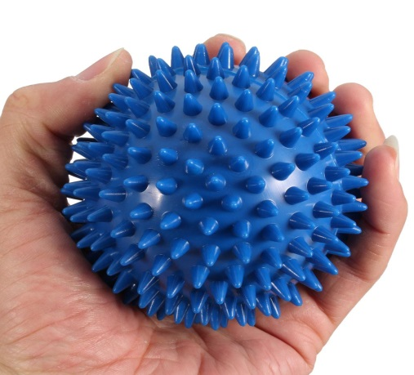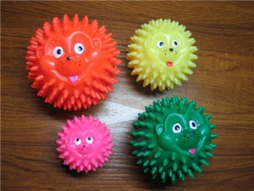
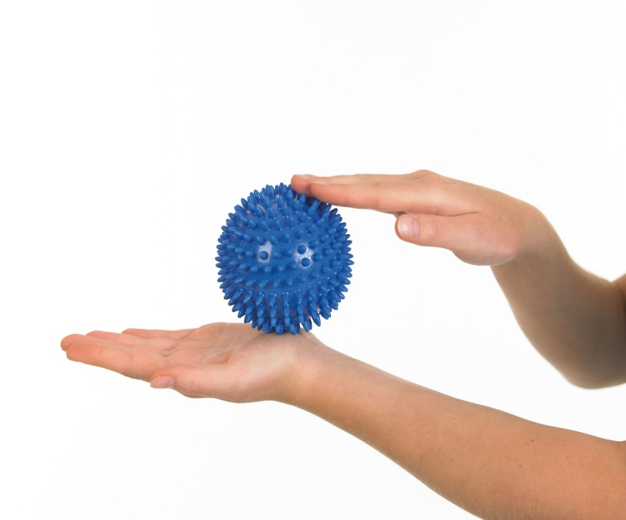

«Источник знаний находится на кончиках пальцев» – так говорил В.Сухомлинский и мы с вами точно знаем, что развитие мелкой моторики напрямую связано с развитием речи малыша.
Одним из способов развития моторики и речи являются упражнения с массажными мячиками.
Играть с «ёжиками» можно с раннего возраста. Вот упражнения для самых маленьких.

«Ёжик»
Представьте, что к вам в гости пришел ёжик. Все движения выполняются в соответствии с текстом.
Ёжик выбился из сил-
Яблоки, грибы носил.
Мы потрем ему бока,
Надо их размять слегка.
А потом погладим ножки,
Чтобы отдохнул немножко.
А потом почешем брюшко,
Пощекочем возле ушка.
Ёж по тропке убежал,
Нам «Спасибо!» пропищал.
Ребенок жалеет ёжика, гладит, чешет, щекочет. На слова «по тропке убежал» мячик можно катать по столу, коленкам.

«Месим тесто»
Месим, месим тесто – сжимаем массажный мячик в одной руке.
Есть в печке место – перекладываем и сжимаем мяч другой рукой.
Я для милой мамочки – сжимаем мяч двумя руками несколько раз.
Испеку два пряничка – катаем мяч между ладонями.

«Орех»
Движения соответствуют тексту
Я катаю свой орех
По ладоням снизу вверх.
А потом обратно,
Чтоб стало мне приятно.
Я катаю свой орех,
Чтобы стал круглее всех.

«Иголки»
У сосны, у пихты, ёлки
Очень колкие иголки.
Но еще сильней, чем ельник,
Вас уколет можжевельник.
Ребенок катает мяч между ладонями, по запястью, ножкам и т.д. сначала медленно, а потом ускоряя темп.

«Непростой шарик»
Этот шарик непростой,
Весь колючий, вот такой!
Меж ладошками кладем,
Им ладошки разотрем.
Вверх, вниз его катаем,
Свои ручки развиваем.
Движения соответствуют тексту.

«Ласковый ёж»
Ребенок прокатывает мяч между ладошками, можно катать стопой, массажировать любую часть тела, заменяя слова в тексте.
Гладь мои ладошки, ёж!
Ты колючий, ну и что ж?
Я хочу тебя погладить,
Я хочу с тобой поладить!
Ваш малыш уже подрос!
(Упражнения для детей с 4 лет.)

«Футбол»
Обе руки локтями прижать к себе. Ладошки повернуть друг к другу полукругом. В одну из них вложить мячик (мячик должен быть по размеру ладошки ребёнка). Перекидывать мячик из одной руки в другую, сохраняя положение ладошек. Упражнение выполнять в одинаковом темпе. Как только упражнение будет усвоено ребёнком, темп его выполнения можно ускорить.

«Лодочка»
Обе руки локтями прижать к себе. Ладошки повернуть вверх, приняв положение “лодочки”. В одну из ладошек вложить мячик. Перекидывать мячик из одной ладошки в другую, постоянно удерживая исходное положение «лодочка». Когда идет перекидывание мячика, ладошку, которая делает бросок, необходимо слегка поворачивать и стараться, мячик высоко не подкидывать. Упражнение выполнять в одинаковом темпе. Как только упражнение будет усвоено ребёнком, темп его выполнения можно ускорить.

«Колючки»
Ладошку сделать «лодочкой». В неё вложить мячик. С силой сжать ладошку с мячиком. Затем ладошку разжать. На руке должны остаться вмятинки от колючек мячика. Следить за тем, чтобы ребенок старался сжимать мячик одной рукой. Упражнение повторить 8-10 раз одной рукой, потом тоже повторить другой рукой. Потом можно предложить выполнить это упражнение двумя руками сразу же. Чтобы ребенок понял, с какой силой необходимо сжимать мячик, взрослый сначала сам выполняет это упражнение, демонстрируя ребенку вмятинки на своей ладошке от колючек мячика. Обратите внимание ребенка на то, что при правильном выполнении этого упражнения, ему будет больно. Это делается для того, чтобы ребёнок почувствовал момент, когда у него рука напряжена (сжимает мячик и при этом ему больно), а когда рука расслаблена и мячик свободно лежит в ладошке.

«Скатаем шарик»
1 вариант
Обе руки локтями прижать к себе. Пальцы ладошек плотно сжаты друг с другом и напряжены. На левую ладошку положить мячик, сверху прикрыть его другой ладошкой. Делать круговые движения верхней ладошкой по нижней как при лепке шарика из пластилина.Следите, чтобы пальцы обеих рук были сжаты плотно друг с другом и напряжены. Упражнение выполнять внутренней частью ладошки, а не пальцами!!! Затем поменять положение рук.
2 вариант
Локти поставить на стол, ладошками напротив друг друга. Между ними вложить мячик. Делать движения обоими ладошками вверх-вниз. Следите, чтобы пальцы обеих рук были сжаты плотно друг с другом и напряжены. При выполнении упражнения локти держать на столе. Упражнение выполнять в одинаковом темпе. Как только упражнение будет усвоено ребёнком, темп его выполнения можно ускорить.

«Прокати по ладошке»
Локоть левой руки прижать плотно к себе, кисть руки развернуть ладошкой вверх. Пальцы плотно сомкнуты между собой. Положить на ладошку мячик, второй рукой накрыть мячик. Пальцы верхней ладошки плотно сжаты между собой. Производить движения верхней ладошкой вперёд-назад по длине всей ладони. Следить, чтобы во время выполнения этого упражнения у ребенка не поднималось плечо. То же повторить другой рукой. Упражнение выполнять не торопясь, с хорошей амплитудой движения.
Такие упражнения проводятся, когда мячик катают по тыльной стороне ладони. При этом ладошка лежит на столе, тыльной стороной кверху.

«Горка»
Руку положить на колено, ладошкой кверху. Пальцы плотно сжаты между собой. На руку положить мячик. Другой рукой начинать поднимать мячик до шеи. Затем мячик слегка прижать наклонённой головой. Подержать на счет до 5, а затем «спустить» мячик вниз. Счет постепенно увеличить до 10. То же упражнение выполняется другой рукой. Важно проследить за тем, чтобы ребенок прокатил мячик по всей длине руки.
Это же упражнение можно выполнить, повернув одну руку тыльной стороной ладошки кверху.
Можно выполнять упражнения ногами, сидя на стуле.

«Будь здоров»
Мячик положить на пол. Одну ногу положить сверху мячика. Другая нога стоит плотно на полу. Сесть ровно, спину прижать к спинке стульчика. Катать мячик ногой вперед-назад, не торопясь. Затем, то же движение выполняется другой ногой.Это упражнение можно выполнять двумя ногами, катая мячик поочередно, либо обеими ногами одновременно. Как вариант, можно делать круговые движения одной ногой, затем другой.
Упражнение выполняется в медленном темпе с хорошей амплитудой движения.
Упражнение можно выполнять двумя ногами сразу же либо поочередно, либо обеими ногами одновременно.

«Горка»
Снять с ног обувь. Сесть на стульчик. Одна нога стоит плотно на полу, а другая прямо выставлена вперед, носок вытянуть. Мячик взять в противоположную от выставленной ноги руку. Этой рукой начать поднимать мячик по ноге вверх. Накрыть мячик рукой и подержать его на счет до 5, затем «спустить» его по горке вниз. То же упражнение повторить с другой ногой. Затем увеличить счет до 10. Упражнение выполняется не торопясь, с хорошей амплитудой движения.
Упражнения для детей 6-7 лет

«Солдаты»
Обе руки локтями плотно прижать к себе. Взять мячик в одну руку. Выполнять круговые движения сначала кистью одной руки, затем мяч переложить в другую руку и выполнять то же упражнение. Движения выполнять медленно, не торопясь. Круговые движения выполняются к себе и от себя. Когда ребенок усвоит правильность выполнения упражнения, темп можно увеличить. Следить, чтобы ребенок не поднимал плечо.Когда ребенок усвоит правильность выполнения упражнения одной рукой, можно ему предложить выполнить то же упражнение двумя руками одновременно.

«Тренировка»
Обе руки локтям и плотно прижать к себе. Взять мячик в одну руку. Выполнять движения кистью руки вперёд-назад, затем мяч переложить в другую руку и выполнять то же упражнение. Движения выполнять медленно, не торопясь. Когда ребенок усвоит правильность выполнения упражнения, темп можно увеличить. Следить, чтобы ребенок не поднимал плечо. Когда ребенок усвоит правильность выполнения упражнения одной рукой, можно ему предложить выполнить то же упражнение двумя руками поочередно, либо одновременно.
Руки при выполнении некоторых упражнений можно ставить на стол. Высота стола должна быть такой, чтобы ребенок сидел за столом ровно, не горбясь.

